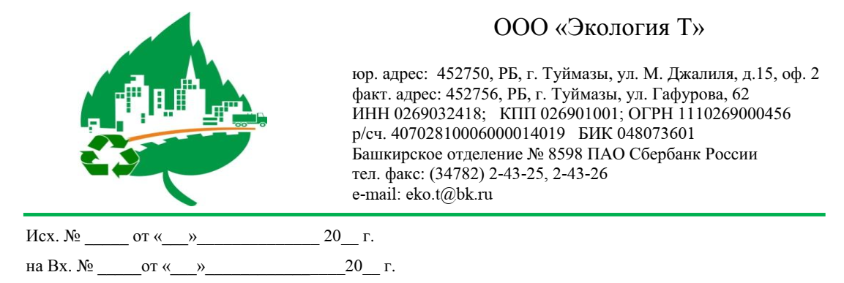

КАРТА ПАРТНЕРА

1.Организационно-правовая форма: | Общество с ограниченной ответственностью
2. Наименование предприятия: | ООО «Экология Т»
- ИНН: | 0269032418
4. КПП: | 026901001
5. ОГРН: | 1110269000456
6. Коды: | ОКПО 67851658
 | ОКАТО 80450000000
 | ОКФС 16
 | ОКОПФ 65
 | ОКВЭД 90.00.2
7. Юридический адрес: | 452756, РФ, РБ, г. Туймазы, ул. М.Джалиля, д.15, оф. 2
8. Почтовый адрес: | 452756, РФ, РБ, г. Туймазы, ул. Гафурова, 62
9. Телефон/факс: | 8 (34782) 2-43-25, 2-43-26
10. Банковские реквизиты: | Башкирское отделение № 8598 ПАО Сбербанк России г.Уфа  БИК 048073601  Кор/счет 30101810300000000601  Расч./счет 40702810006000014019
11. Электронный адрес: | eko.t@bk.ru
12. Директор (на основании Устава): | Шакиров Ильнур Зямилович

